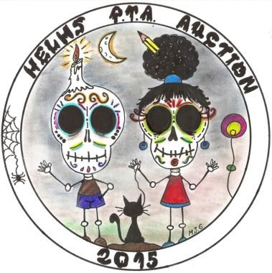

**La Subasta del 2015 del PTA de Helms: “Un Caleidoscopio De Culturas”**

EN APOYO AL PTA DE HELMS Y A NUESTRO PROGRAMA AUXILIAR

DE ARTE Y CULTURAS IBEROAMERICANAS

**¡GRACIAS, HELMS!**

**A los padres de familia, maestros, trabajadores y vecinos, ¡GRACIAS por un evento maravilloso y exitoso!**

Recaudamos más de $28,000 y ¡queremos AGRADECER ENORMEMENTE a todos quienes vinieron, hicieron donativos y fueron voluntarios para hacer de la noche ¡UN GRAN ÉXITO!

¡TODAVÍA quedan oportunidades para apoyar la Subasta – pronto recibirá información sobre los eventos que tienen espacio y los artículos que puede comprar!

**Por favor, apoye a los negocios que hicieron donativos a la subasta y agradezca a todos los que participaron como voluntarios, invitados, o nos apoyaron.**

Gracias especiales a nuestra Directora de la Mesa Honoraria La Honorable Jessica Farrar.

**COMITÉ DE LA SUBASTA**

Ana Artigas

Carmen Youngsteadt

Chyna Lao Harris

Courtney Rose

Debbie Treviño

Elena Coates

Jenechia Jerrolds

LaTasha King-Crump

Michele Escaño

Sal del Hierro

GRACIAS SINCERAS POR SU APOYO A NUESTROS PATROCINADORES Y DONANTES:

**Skeleton/Calaca:** Chyna y Ted Harris, Elena Coates y Bruce Wilcoxon, Heights Asian Café, Snapper Jack’s Catering

**Sugar Skull/ Calavera:** Abe y Elizabeth Totah, Cynthia Clark, JJ, maestra de ceremonias, Joey Texan, La

Paz Day Spa/Adriana Delorme, Texas Instalation Groups

**Monarch/ Mariposa Monarca:** Anónimo, Familia Guerrero-Mathias, Jennifer y Michael Wollner, Master

Car Care, Los Honorables Ed y Melissa González, Justin y Sandra Graves

**Marigold/ Cempaxúchitl:** Adrian Cortés y Samantha Niño, Ana Artigas y Owen Wright, Emilee

Whitehurst, Emily Cole, Gina y Rusty Kuehn, Heather Bryant, Jeanne

Hanohano y Mike Gelatis, Jessica Casas y Ángel Beltrán, Jorge y Rhesa

Cedillo, KC y Edgardo de la Garza, LaTasha King y Robert Crump, Lise

Bohn y Devlin Browning, Sr. Y Sra. Alberto Rodríguez, Rick y LaTasha Adamus, la Honorable Jessica Farrar

**Donantes de la subasta:** Cathy Staggs, Ewart Jones, Jason Cisneros, Kanisha Porter, Sr. Martínez, Virginia Caballero, Zoey Salazar, Julio y Nazaria Martinez

**GRACIAS ESPECIALES**

Los boletos de los maestros generosamente patrocinados por:

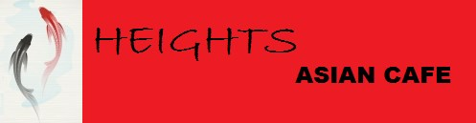

Cena/Bebida/Postre provisto por:

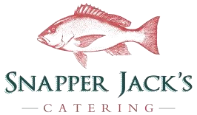

Diseño del logotipo de la subasta por: 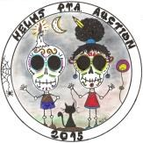

**MARÍA GABALDÓN**

Impresiones apoyadas por:



Anfitriones de la Subasta de Helms del 2015:

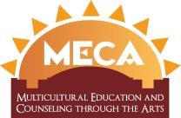

Entretenimiento provisto por:



**¡POR FAVOR PATROCINE A NUESTROS DONANTES!**

Aaron & Bethany Krohn AATB Pilates

Alley Theatre

Alvin Guajardo

Amanda & Rich Anhorn/Greenwood King

Ana Artigas

Ana Maria Sanchez

Angela's Oven

Anne Albarelli

Anonymous

Anthony Bianchi, RE/MAX Metro

Art Studio on the Boulevard Artist / Vincent Buonora

Assistant Principal Perejon

Barrio Antiguo Furniture

Benjy's

Big Blue Whale Toys bLuGrn design

Bourne Jewelry

Bouzas-Clark Family

Brazilian Arts Foundation Brazos Bookstore

Buchanan's Native Plants

Calvin Murphy

Casa Ramirez Folk Art

Chase Vontoure

Collina's Italian Café

Conmigo Spanish

Courtney Rose

Cruz Adamus

Dacapo's Pastry Café

Diana Vidal

District H Crossfit

Dramatika

Eagle's Nest After School Program

Eclectic Home

El Meson

Fraser Organic Baking Company

Gelazzi

Glenn Wilcoxon

Gonzo247/Aerosol Warfare Good Dog Houston

Gus Kopriva / Redbud Gallery

Harold's Restaurant

Harris Family

Helms 2nd Grade Teachers

Helms 3rd Grade Teachers

Helms 5th Grade Teachers

Helms Dads

Hunter Dance Center iCycle Bike Shop

JJ, Mistress of Ceremonies

Jorge Perez

Juan B. Artigas Jubilee

Just Her Sports

Karla Rodriguez

Katyn

Katz Coffee

Kids Fun Camp

Kim Ogg & Olivia Jordan, Ogg Law Firm

Kraftsmen Baking

Krisers

La Paz Day Spa, Adriana Delorme

Lisa Falkenberg

Lola Gonzales

Love of Huichol

Luz de Luna Studios Photography

Lyla Breland & Family

Main Street Theater

Maria Jesus Gabaldon

Massage Heights River Oaks

Mayor's Office of Special Events

Memorial Indoor Sports Academy

Miley

Ms. Gabaldon

Ms. Hardin & Coach Easterday

Nadia Heffernan

Naomie Torres

NRG

Oscar Lara

Painting with a Twist

Paul & Mary Carr

Paula Hawkins Art

Planet Hoops Plumbco

Principal Baker

R & M Services

Saint Arnold Brewing Company

SDH Construction

Sheny Designs

Shubhra Ramineni/Entice With Spice

Stages Repertory Theatre

State Rep. Jessica Farrar

Stitched

Surfhouse, Texas' Oldest Surfshop

Teotihuacan Mexican Café

The Lift

Tito's Handmade Vodka

Tresor Cache Boutique

Vonture Learning

Washington Heights Veterinary Clinic

Whole Foods Market Montrose & Helms Students

Wright-Artigas

Yoga One Studios